### **Упр. - Сборка и запуск образа**

* Сохраните этот код как Dockerfile в директории с вашим скриптом analyze.py и файлом data.csv.

у меня файл data_month.csv

* 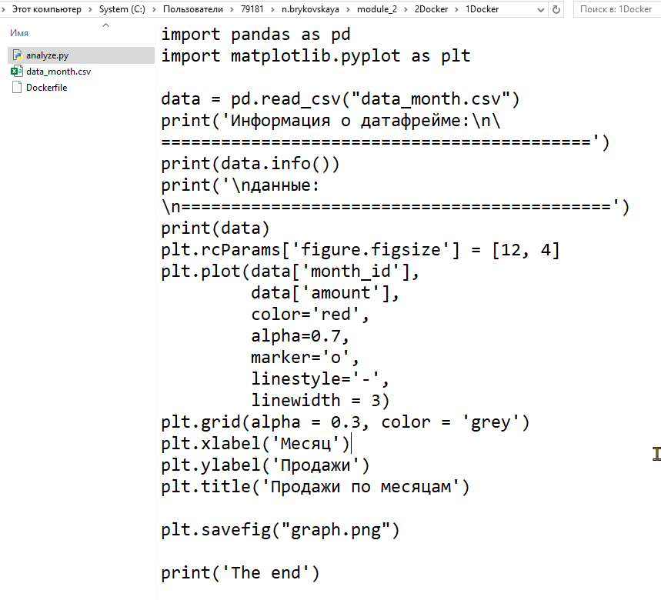

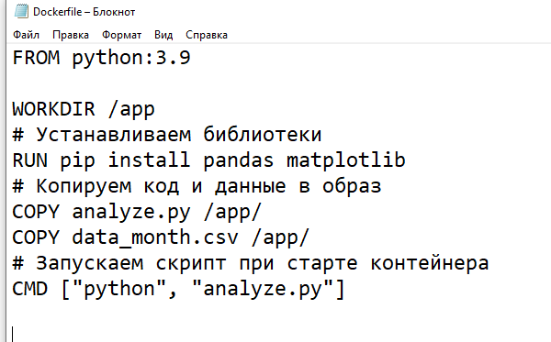

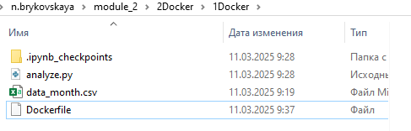

* Откройте терминал, перейдите в эту директорию и выполните команду:

**“ docker build -t my-analysis-app . “**  -Эта команда соберет образ с именем my-analysis-app. Точка . в конце команды указывает текущий каталог в качестве контекста сборки.

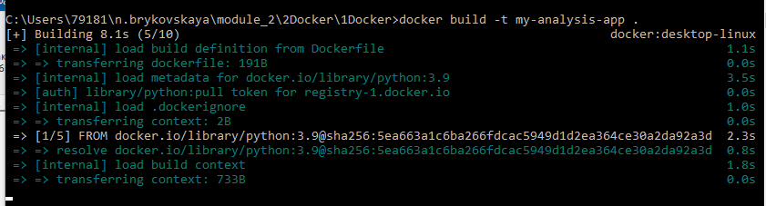

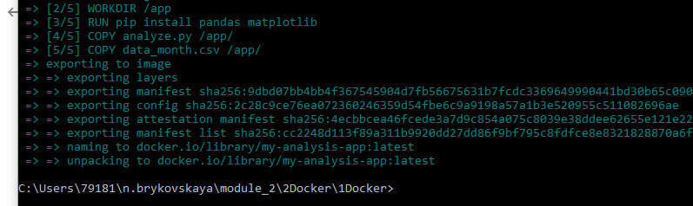

Теперь, для того, чтобы посмотреть список всех загруженных образов, нужно выполнить:

docker images

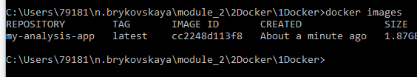

Теперь откройте новое окно терминала (не закрывая и не отключаясь от текущего), и выполните команду docker ps -просмотр всех запущенных образов

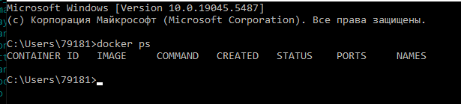

ничего не запущено

* Запустите контейнер из созданного образа:

docker run -it --rm my-analysis-app

но чтобы сохранить выгрузку файла нужно код такой:

**docker run -it -v .:/app --rm my-analysis-app**

-v .:/app – это чтобы сохранить из app в текущую директорию



-Эта команда запустит контейнер, выполнит скрипт analyze.py внутри контейнера, и по завершении удалит контейнер.

-Результаты анализа (например, файл graph.png) будут сохранены в вашей локальной директории.

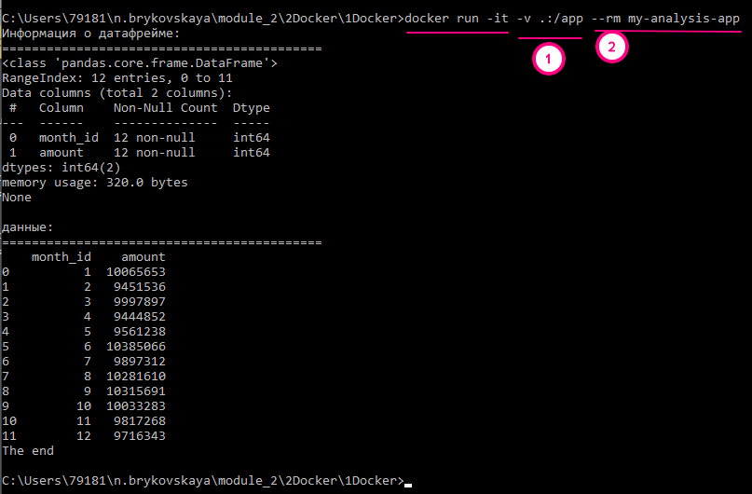

проверим папку

